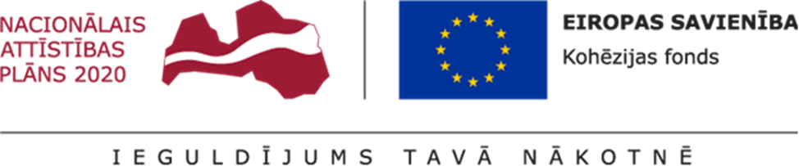

APSTIPRINĀTS
Ventspils brīvostas pārvaldes
2021.gada 15.jūlija
Iepirkumu komisijas sēdē

ATKLĀTA KONKURSA

“Ventspils priekšostas krasta nostiprinājuma atjaunošana”

ar identifikācijas
Nr. VBOP 2021/54 KF

NOLIKUMA SKAIDROJUMI NR.3

Ventspils
2021.gads
- Jautājums:
Lūdzam apstiprināt, ka par atbilstošu tiks uzskatīts, ja Pretendents piedāvājumā ietvertos atvasinājumus un tulkojumus apliecinās ar vienu apliecinājumu?

Atbilde:
Pretendents piedāvājumā ietvertos atvasinājumus un tulkojumus var apliecināt ar vienu apliecinājumu.

- Jautājums:
Lūdzam Pasūtītāju skaidrot, vai par atbilstošu Nolikuma 12.1.2. punktam tiks uzskatīts, ja Pretendents būvdarbu tāmi iesniegs tikai Excel formātā, parakstot to ar elektronisko zīmogu, atbilstoši Nolikuma 14.5. punktam.
Atbilde:
Pretendents būvdarbu tāmi var iesniegt Excel formātā, parakstot to ar elektronisko zīmogu (parakstu) atbilstoši Nolikuma 14.5.punktā noteiktajam.
- Jautājums:
Projektā 1. sējumā BALTIC COAL TERMINAL tehniskajos noteikumos (ceturtais apakšpunkts) ir minēts aizliegums izmantot kāpurķēžu tehniku. Lūdzam akceptēt kāpurķēžu tehnikas izmantošanu izmantojot koka aizsargvairogus.

Atbilde:
BALTIC COAL TERMINAL tehnisko noteikumu prasību par aizliegumu izmantot kāpurķēžu tehniku termināļa teritorijā Ventspils brīvostas pārvalde nevar mainīt.

- Jautājums:
Projekta 5.sējumā (4. kārta) un 4.sējumā (3. kārta) krasta nogāzes nostiprinājuma griezumos redzams zemūdens akmens masas bērums ar nogāzes slīpumu 1:1,5. Vai mēs pareizi saprotam, ka nogāzes slīpums tiek izveidots berot akmens masu bez speciālas nogāžu līdzināšanas?

Atbilde:
Skatīt būvprojekta 4.sējuma sadaļas 1.2. Būvdarbu specifikācijas punktu S.2.6. Grunts iestrādāšana būvbedrē zem ūdens līmeņa (13 lpp.).

- Jautājums:
Vai no demontētajām nogāzes nostiprinājuma plātnēm iegūto drupināto betonu atļauts izmantot zemūdens nogāzes / bermas uzbēršanai saskaņā ar būvprojekta sējumos Nr.4 (3.kārta) un Nr.5 (4.kārta) redzamajiem griezumiem?

Atbilde:
Jā, drupināto betonu (atbilstoši frakcijai) drīkst izmantot arī zemūdens daļas bermas izbūvē (bez vaļēja/atsegta stiegrojuma).

- Jautājums:
Kādu ostā strādājošo tehniku (velkoņi, peldošais celtnis un tamlīdzīgi) varēs iznomāt no ostas būvdarbu veikšanai?

Atbilde:
Par iespējām būvdarbiem izmantot Ventspils ostā pieejamo tehniku, būvuzņēmējam jāvienojas atsevišķi ar tehnikas īpašnieku. Ventspils brīvostas pārvaldes īpašumā šādas tehnikas nav.

- Jautājums:
Konkursa nolikuma pielikumā neizdevās atrast 2.kārtas būvprojektu. Fails ar nosaukumu BP_3_sejums_2karta.pdf ir identisks BP_2_sejums_1karta.pdf. Lūdzam pievienot konkursa dokumentiem būvprojektu uz 2.kārtas darbiem.

Atbilde:
Skatīt pielikumu.

